

**计算机组成原理第二次作业**

第三部分 时序逻辑电路

北京航空航天大学

计算机学院

陈麒先

16061160

二○一七年十一月

**郑重声明**

**关于诚实守信公约：**

**以下题目标号前注明*号表示本题参考了互联网资料，题目标号为红色表示本题是与同学研究后的结论，其余未注明题目均为翻阅课件、课堂笔记和教材后独立思考的结果。特此声明。**

**16061160**

**陈麒先**

**目录**

一、填空题 1

二、单选题 1

三、分析与设计题 4



1. 1

2. 1

3. 1

4. 1

5. 1

# **一、填空题**

* 1. 时序逻辑电路由  **组合逻辑电路** 和 **触发器** 两部分组成。
  2. 由与非门构成的基本RS触发器约束条件是。
  3. 钟控JK触发器的特性方程为。
  4. 时序逻辑电路按触发器时钟端的连接方式不同可以分为 **同步时序逻辑** 和 **异步时序逻辑** 两类。
  5. 四级移位寄存器可以存放 **四** 位二进制数据。
  6. *集成计数器的模值是固定的，但可以用 **预置** 法和 **反馈复位** 法来改变它们的模值。//
  7. 由8级触发器构成的十进制计数器模值为 。 X 100(每4级有10种)
  8. 通过级联方法，把三片4位二进制计数器CT74161连接成为12位二进制计数器后，其最大模值是。
  9. 根据在CP控制下，逻辑功能的不同，常把时钟触发器分为 RS**触发器** 、  
      D**触发器** 和 JK**触发器** 等3种类型。CP就是时钟
  10. 时序逻辑电路的功能表示方法有 **功能表** 、 **特性表** 、 **特性方程** 、 **状态转移图** 和 **时序图** 。

# **二、单选题**

1. 若JK触发器的原始状态为0，欲在CP作用后保持0状态，则激励函数JK的值应是（ C ）。

A．J=1，K=1 B．J=0，K=0

C．J=0，K=x D．J=x，K=x

1. 下列电路中，只有（ D ）不能实现。

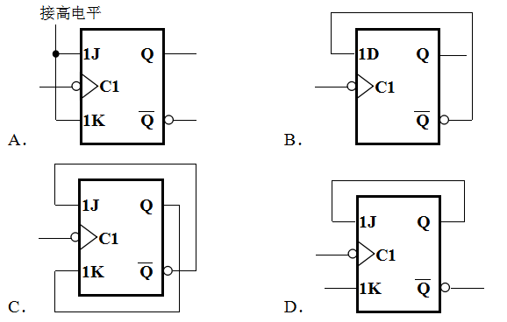

1. 如下各触发器电路中，能实现功能的电路是（ B ）。

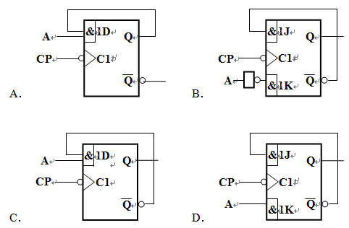

1. 用3级触发器可以记忆（ A ）种不同的状态。

A．8 B．16 C．128 D．256

1. 同步计数器是指（ B ）的计数器。

A．由同类型的触发器构成

B．各触发器时钟端连在一起，统一由系统时钟控制

C．可用前级的输出做后级触发器的时钟

D．可用后级的输出做前级触发器的时钟

1. 由4级触发器构成的二进制计数器，其模值为（ A ）。

A．16 B．20 C．1000 D．1024

1. 同步4位二进制减法计数器的借位方程是，则可知B的周期和正脉冲宽度为（ B ）。正脉冲宽度：该位为高电平的时钟周期数

A．16个CP周期和2个CP周期

B．16个CP周期和1个CP周期

C．8个CP周期和8个CP周期

D．8个CP周期和4个CP周期

1. 已知Q3 Q2 Q1 Q0是同步十进制计数器的触发器输出，若以Q3作进位C，则C的周期和正脉冲宽度是（ B ）。

此题Q3在计数器值为8,9时为高电平，2周期

A．10个CP脉冲，正脉冲宽度为1个CP周期

B．10个CP脉冲，正脉冲宽度为2个CP周期

C．8个CP脉冲，正脉冲宽度为1个CP周期

D．8个CP脉冲，正脉冲宽度为2个CP周期

1. 一个4位移位寄存器原来的状态为0000，如果串行输入始终为1，则经过4个移位脉冲后寄存器的内容为（ D ）。

A．0001 B．0111 C．1110 D．1111

1. 可以用来实现并/串转换和串/并转换的器件是（ B ）。

A．计数器 B．移位寄存器 C．存储器 D．全加器

1. 设计模值为36的计数器至少需要（ B ）级触发器。

A. 5 B.6 C.3 D.4

1. 用Verilog HDL设计同步清除的计数器时，在always语句的敏感参数表中（ B ）。A?

A．需要列出时钟信号和清除信号标示符的有效边沿

B．只需要列出时钟信号标示符的有效边沿

C．只需要列出清除信号标示符的有效边沿

D．只需要列出时钟信号或者清除信号标示符的有效边沿

# 

# **三、分析与设计题**

1. 有一简单时序逻辑电路如图3.1所示，试写出当*C*= **0**和*C*=**1**时，电路的状态方程*Qn*+1，并说出各自实现的功能。



图3.1

**解**：  
 J =X;

K=X|C;

;

=

①**当**C = 0**时**，



=

**功能：次态输出现态和输入的异或运算结果。**

②**当**C = 1**时**，



**功能：次态输出现态的非和输入的与运算结果。**

1. 分析下图所示电路，要求：

1) 写出分析过程，包括各级触发器的驱动方程和状态方程；

2) 画出状态转换表、状态转换图和时序图；

3) 说明电路特点。



**解：**

**1) 驱动方程**：



**状态方程：**



**分析：**

**首先观察知，该时序电路存储电路由三级D触发器构成，输出电路由与非门构成。其次，对于驱动方程的求解，应密切关注各D触发器的输入管脚。最后，结合D触发器的特征方程即可求出相应状态转移方程。**

**2) 状态转换表：**

|  |  |  |
| --- | --- | --- |
|  |  | C |
| 0 0 0 | 0 0 1 | 1 |
| 0 0 1 | 0 1 1 | 1 |
| 0 1 0 | 0 0 1 | 1 |
| 0 1 1 | 1 1 1 | 1 |
| 1 0 0 | 0 0 0 | 0 |
| 1 0 1 | 0 1 0 | 1 |
| 1 1 0 | 0 0 0 | 0 |
| 1 1 1 | 1 1 0 | 1 |

**状态转换图：**

101

010

001

100

000

011

111

110

/0

/1

/1

/1

/1

/1

/1

/0

**时序图：**



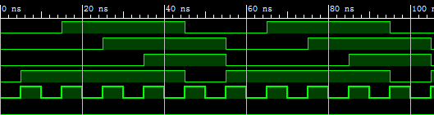

**3) 电路特征：**

**①循环性：电路会在5个状态之间循环转移。**

**②同步性：该时序电路的所有寄存器CP端口连接同一CLK。**

**③模5：每循环5个状态后输出端口C会产生一次低电平输出。**

**④自启动：不存在死循环，循环以外的状态，均能回到循环中来。**

1. 集成4位二进制计数器CT74161的逻辑符号如图3.3所示，其功能表如表3.1所示，触发器输出低位到高位的次序是Q0至Q3，输出。试用一片CT74161采用输出C预置法实现十二进制计数器，画出电路连接图。

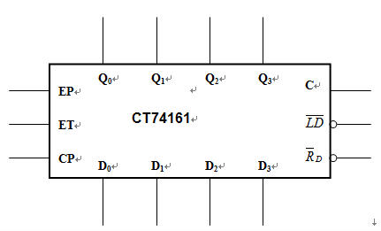

图3.3 4位二进制计数器CT74161的逻辑符号

表3.1 CT74161的功能表

|  |  |
| --- | --- |
| EP ET CP | 功能 |
| 0 × × × ×  1 0 × × ↑  1 1 0 0 ↑  1 1 0 1 ↑  1 1 1 0 ↑  1 1 1 1 ↑ | 复位  预置  保持  保持  保持  计数 |

**解：**

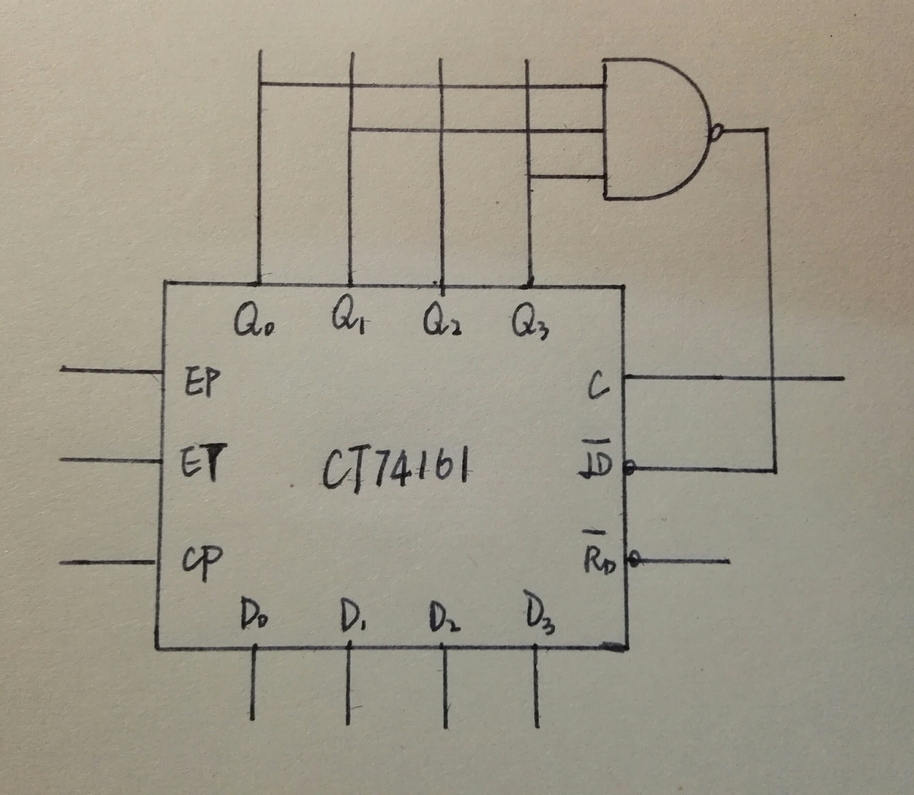

这是输出复位法；应该控制输入从0100开始（预置）。

1. 使用D触发器和与非门设计一个3人抢答逻辑电路，给出逻辑电路图并叙述电路工作过程。对电路的具体要求如下：

1) 每个参赛者（A、B和C）控制一个按钮，用按钮发出抢答信号。

2) 竞赛主持人J控制另一个按钮，用于电路复位。

3) 竞赛开始后，先按动按钮者将对应的一个发光二极管点亮，此后其他2人再按动按钮对电路不起作用。

**提示**：抢答逻辑电路通常用于智力竞赛的抢答比赛中。由于参赛者按动按钮发出的信号不能自行保持，而且按动的动作可能有先后、长短之别，所以需要3个触发器分别保存3个参赛者按动按钮发出的信号。由于只要求触发器具有置1（抢答）、置0（复位）功能即可，所以采用RS、D、JK触发器均可，对结构类型也无特定要求。

此外，最先产生的抢答信号还应控制其它后来产生的抢答信号无法改变自身触发器的值，这样在抢答结束时就可根据各触发器的状态判断是哪位选手最先按下抢答按钮的。因此，需要将3个触发器的反相输出分别引入到一个与非门的输入端，并与输入时钟信号相与，再将与非门的输出作为各触发器的时钟信号。

**解：首先，根据题目要求，利用与非门和D触发器搭建电路图如下。**

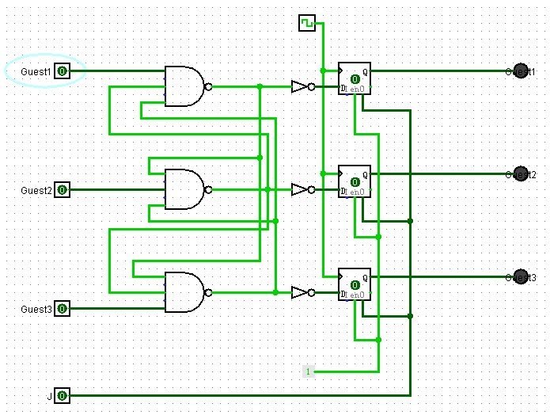

**以下给出电路的设计思路和工作过程。**

**①电路功能实现的关键点在于“竞争”机制的设计。根据题目要求和相关提示，利用与非门可以实现该功能。**

**②当某一输入端口率先接收到高电平输入时，该端口直接连接的与非门输出为0,输出作用于另外两个与非门上，导致另外两个与非门输出恒为1,无论这两个与非门的输入是什么。**

**③如此设计，可以使得只有第一个高电平输入信号能够有效的改变与非门输出，而其余电位动作均无法改变其对应的与非门输出。**

**④需要注意的是，与非门输出为反相值，因此需再增加一个反相器，调整为正逻辑输出。**

**⑤在每个时钟上升沿到来时，D触发器会根据输入逻辑的值更新状态，从而实现控制LED信号的功能。**

**⑥将主持人J的输入信号直接连接在D触发器的复位接口。当J输入为高电平时，将D触发器状态复位。**

1. 设计一个自动售货机控制器，每次可以任意投入一枚1分或2分的硬币。货物价格为4分，当投入足够的钱后，售货机吐出货物并找零钱。请完成下列任务：

1) 画出实现上述功能的状态机；

2) 列出二进制编码的状态转换表和输出逻辑真值表，给出次态每一位编码的逻辑函数表达式和输出逻辑函数表达式，并化简。

S0

S1

S2

S3

1/0/0

1/0/0

1/0/0

1/1/0

2/1/1

2/1/0

2/0/0

2/0/0

1）**做出上图的状态转移图（构造Mealy型状态机，转移列表为：输入/出货/找零）**

2）**画出真值表**

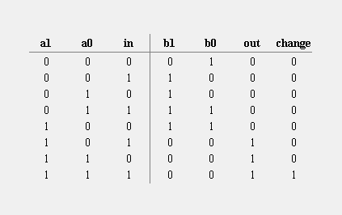

**注：真值表建模为：**

**a1,a0表示当前状态编码；**

**b1,b0表示次态编码；**

**in输入用0代表1分，1代表2分；**

**out表示出货；**

**change表示找零。**

**状态编码：**

**S0 = 00 ; S1 = 01 ; S2 = 10 ; S3 = 11.**

**逻辑表达式：**

①

②

③

④

*后记：选择题第7,8小问，“正脉冲宽度”的概念课上并未提及，且语义模糊难于理解。因而该两题存疑，望答复！谢谢。